Jídlověda, přirozená péče o zdraví s důrazem na výživu
1. Výživová doporučení

Pracovní list pro matematiku

Vědci vymysleli, jak nejlépe bychom se měli stravovat, ale sepsali to tak, že tomu rozumí jenom dospělí. Pro děti, které ještě neumí číst, pak svá doporučení nakreslili do obrázků.
Výživová doporučení jsou obrázky, které ti ukazují, kolik je třeba čeho jíst:

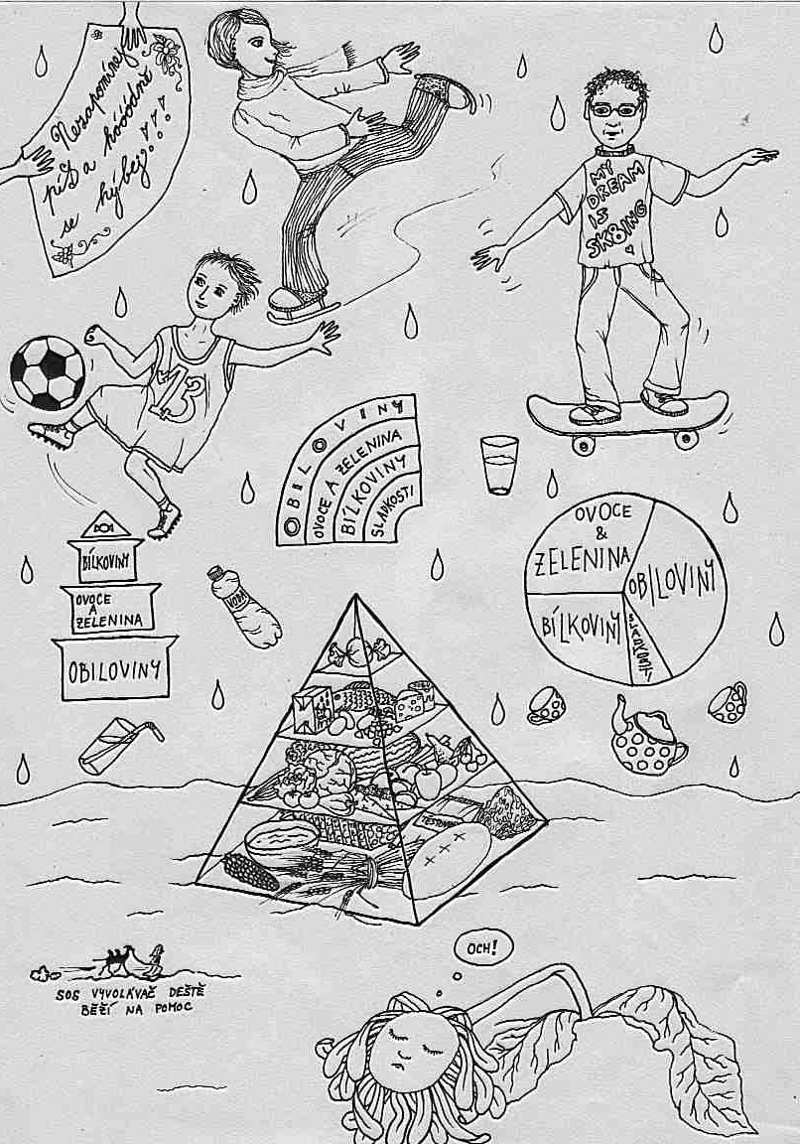

Nejnovější výživové doporučení z USA s názvem „Můj talíř“ nahrazuje dlouze používanou výživovou pyramidu, má jednodušší grafiku a upravené poměry mezi jednotlivými skupinami:

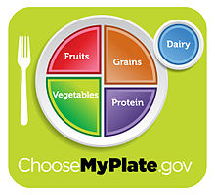

Zdroj: http://en.wikipedia.org/wiki/MyPlate
Image je dostupný pod licencí public domain.

Překlad: Fruits – ovoce, Vegetables – zelenina, protein – bílkoviny, grains – obiloviny anebo také polysacharidy, dairy – mléko a mléčné výrobky.

Z tohoto talíře je zřejmé, že namísto obilovin coby té největší skupiny potravin doposud stále běžně doporučované, jak je zobrazeno na obrázcích výše, by základem zdravého jídla měly být zelenina a ovoce. A tento základ se doplňuje kvalitní bílkovinou, například v podobě ryb, bílého jogurtu, fazolí, oříšků anebo kousku drůbežího masa s kvalitními obilovinami, přednostně v jejich přirozené, to znamená celozrnné podobě.

Poslední patro pyramidy se sladkostmi znamená čím méně, tím lépe. V některých zemích dokonce sladkosti vůbec nejsou zařazeny mezi vhodné potraviny, stejně tak jako je ani „Můj talíř“ neuvádí.

Víš, co znamenají obrázky, které jsou okolo pyramidy?
Všechny láhve, hrníčky, skleničky a cvičící děti znamenají, že pro dobré zdraví je třeba také dostatečně pít vhodné tekutiny a pravidelně se pohybovat. S naším organismem je to totiž obdobné jako například s tvým kolem. Když na něm nebudeš jezdit, jednou může začít rezivět a rozpadat se. Ty se při lenivění nerozpadneš, ale zase se ti bude ztrácet síla, vytrvalost a ohebnost. Brzy tě při procházce předběhne i hlemýžď.
No a bez dostatku tekutin budeme vypadat stejně unavení jako kytičky, které v suchu klopí květy a lístky směrem dolů. V některých zemích se místo pyramidy pro vyjádření zdravého stravování používá obrázek talíře, pagody anebo duhy.

Porce z jednotlivých skupin, jejich množství a velikost, příklady
Do skupiny ovoce a zeleniny patří všechny druhy ovoce a zeleniny v podobě čerstvé, vařené, sušené a mražené, ale také ovocné a zeleninové šťávy. Denně bys měl sníst nejméně 5 porcí ze skupiny ovoce a zeleniny.

Víš, jak velká je jedna porce zeleniny nebo ovoce?
Jedna porce je například 1 hrnek salátu, půl hrnku ostatní zeleniny, půl hrnku čerstvé ovocné šťávy anebo jeden kus ovoce, který se ti vejde do dlaně.

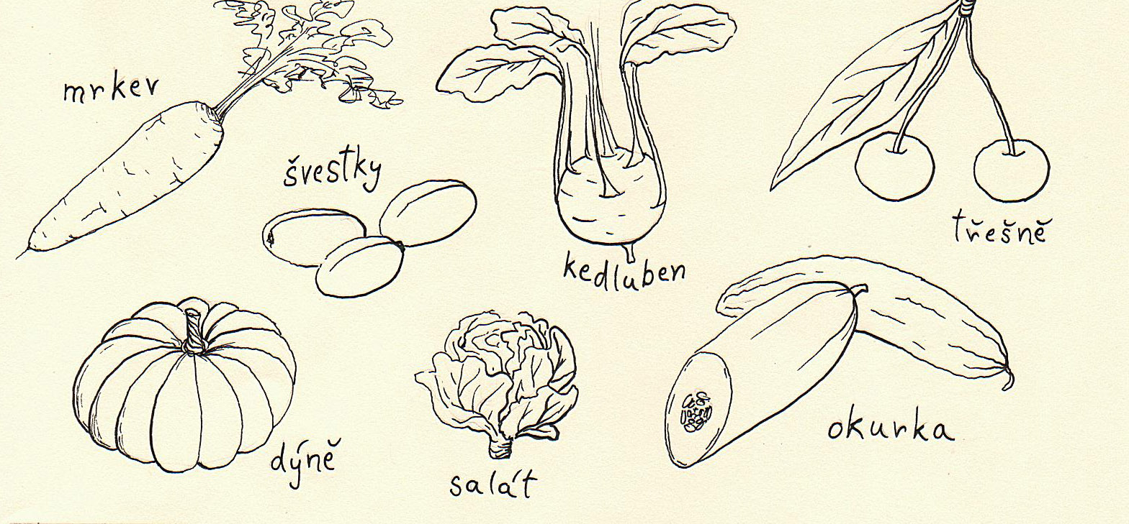

Do skupiny obilovin patří obiloviny jako pšenice, žito, ječmen, jáhly, oves a rýže. V této skupině jsou i výrobky z obilovin jako ovesné vločky a kaše, mouky a pečivo z nich, těstoviny. Každý den bys měl sníst asi 3 až 5 porcí ze skupiny obilovin.

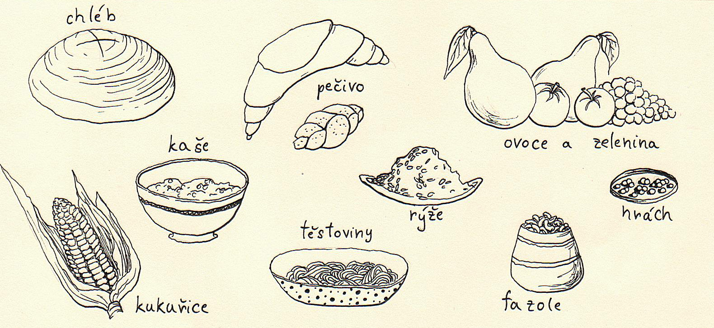

Napadá tě, jak velká je asi jedna porce obilovin? Jedna porce obilovin je například plátek chleba, půl hrnku uvařené rýže, těstovin anebo obilné kaše.

Víš, které potraviny patří do skupiny bílkovin?
Do skupiny bílkovin patří ryby, luštěniny, maso, mléko a mléčné výrobky, oříšky, semínka
a vejce a denně je vhodné jíst asi 4 porce z této skupiny. Jedna porce je například jeden jogurt, dvě lžíce ořechového másla anebo ořechů, půl hrnku vařených luštěnin, asi 70 g vařeného drůběžího anebo rybího masa.

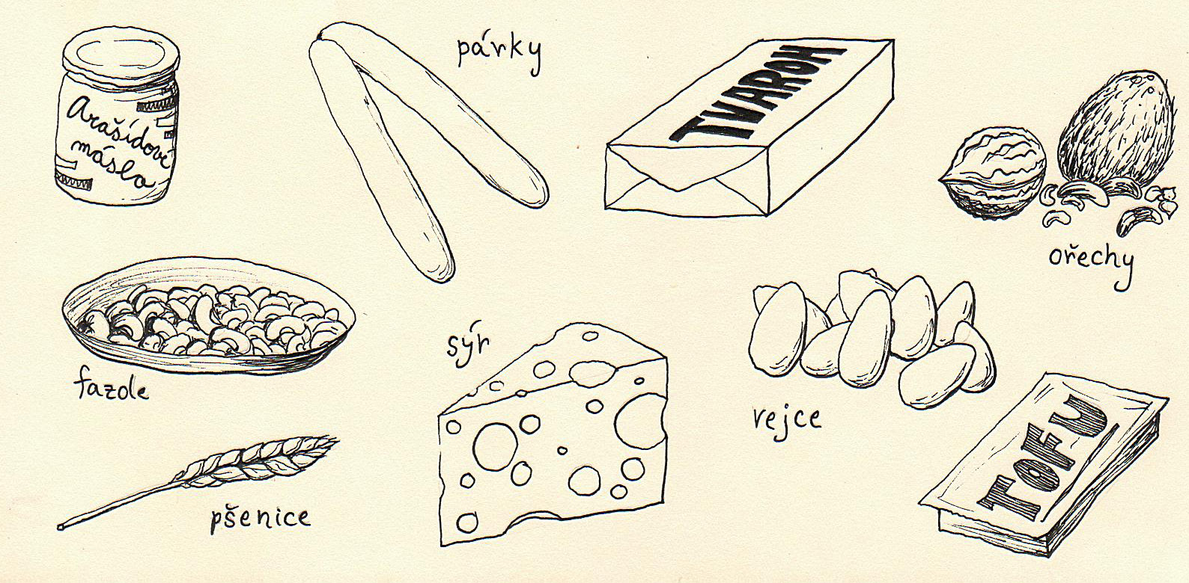

Mezi sladkosti patří všechny výrobky, které obsahují především velká množství cukrů nebo tuků jako bonbóny, dorty a zmrzliny. Kolik sladkostí máš denně sníst? Sladkosti nepotřebuješ vůbec jíst! Naše tělo je nepotřebuje a proto ani není žádné doporučené denní množství.

Ilustrace: Julie Růžičková

Návrhy úkolů:

- Pokus se převést výživová doporučení z grafiky „Můj talíř“ do číselných vyjádření v procentech. Pro zjednodušení navrhuji převést jenom skupiny uvedené v talíři, tj. nepočítat s mlékem umístěným vedle talíře.
- Připrav si vlastní jednodenní jídelníček, nejdříve jej převeď do grafického znázornění v podobě talíře a poté také přepočítej do číselné podoby.
- Srovnej vlastní jídelníček s tím doporučovaným.

- Mladší žáci mohou pouze nakreslit vlastní jídelníček do talíře a tento srovnávat s grafikou Můj talíř. Jídelníčky lze popisovat slovy jako: více, méně, shodný příjem, chybí apod.

